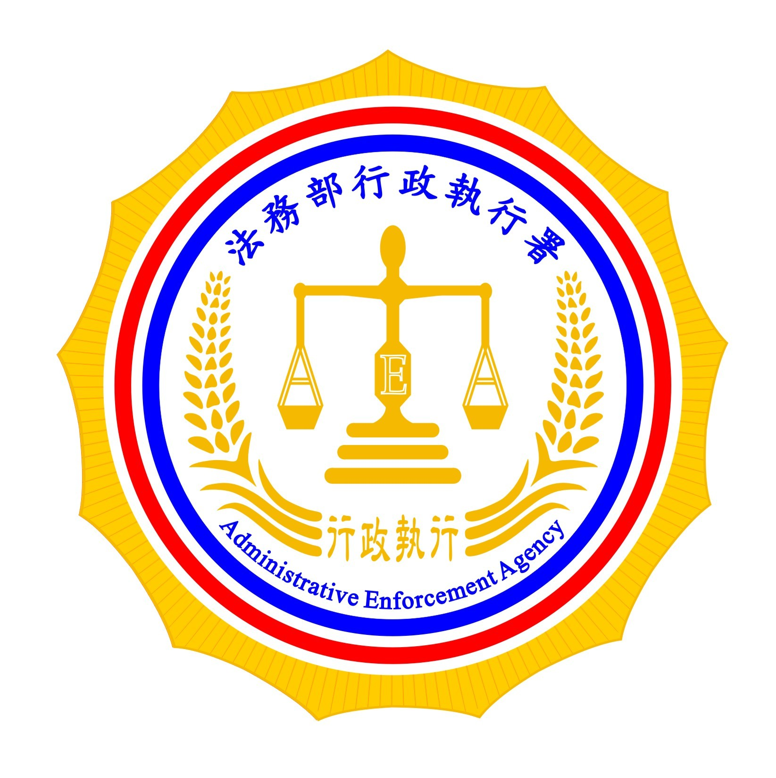 | 法務部行政執行署嘉義分署新聞稿  發稿日期：103年02月28日  發稿單位：執行三科  新聞發言人：行政執行官穆治平  連絡電話：05-2711133分機209  本案聯絡人：周心憲  連絡電話：05-2786421

認識行政執行業務「宣導短文、標語及四格漫畫」甄選
獲獎名單出爐

法務部行政執行署嘉義分署為使法治觀念向下扎根，加強國、高中職及社會人士對於行政執行署強制執行公法上金錢給付義務的認識，於103年2月24日至3月24日舉辦「認識行政執行業務」宣導短文、標語及四格漫畫甄選活動。
嘉義縣市的國、高中生非常踴躍參與投稿，投稿截止後嘉義分署隨即組成評審小組辦理評審作業，得獎名單及作品已於4月22日公布在嘉義分署網站(http://www.cyy.moj.gov.tw/)，其中投稿宣導標語組的民生國中黃智楷同學，以「強制執行免煩惱，誠心解決尚蓋好；分期付款真輕可，保障財產人ㄜ樂。(閩南語)」，貼近社會通俗的閩南語點出行政執行署以兼顧「公義與關懷」的執行理念，獲得第1名。而宣導短文組投稿的協同中學郭晏如同學，她的得作品說明了行政執行署為維護社會公平正義，運用強制執行權力，積極徵起積欠國家公法上的金錢債權，獲選第1名﹔另外四格漫畫組評選為第1名的新港藝術高中蘇玟蓁同學，她的作品以簡單明瞭的圖畫，來表現出行政執行署為維護國家債權，決不輕縱惡意拖欠或拒繳投機者的意象(如附件)。
這次嘉義分署的徵稿活動使國、高中生都能認識到破除欠稅及不繳納罰鍰的人僥倖心理，來實現社會公義，提升行政效能及貫徹政府公權力，而這次獲選的作品將作為嘉義分署日後宣導之用，當有助於提升社會大眾對行政執行業務之基本認識。

【電子檔請至嘉義分署網站http://www.cyy.moj.gov.tw/ 下載】

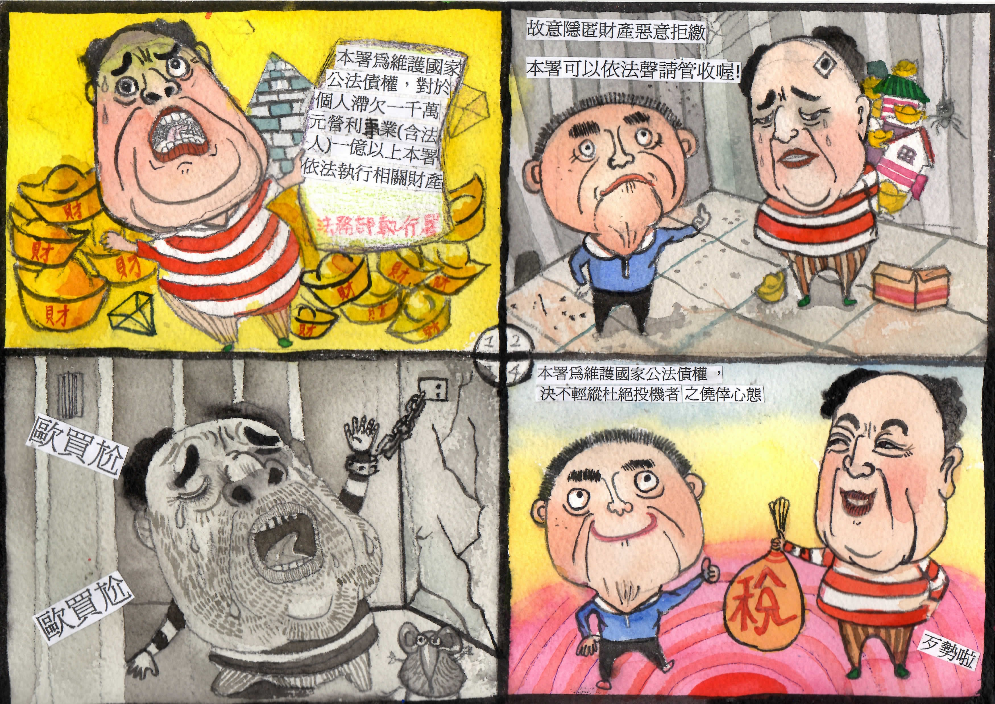
四格漫畫組第一名 -蘇玟蓁

